1-колдонмо

«Элкарт Мобайл» колдонмосу аркылуу «АБН» МФКнын кредиттерин төлөө боюнча нускама
1-кадам
«Элкарт Мобайл» колдонмосунда «Банк кызматтарын» тандагыла услуги»

2-кадам
«АБН»ди тандагыла

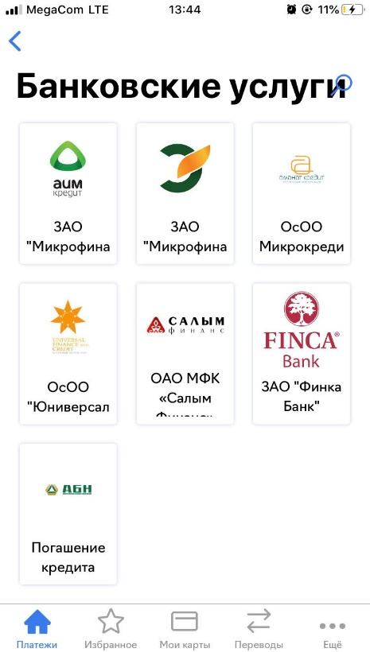
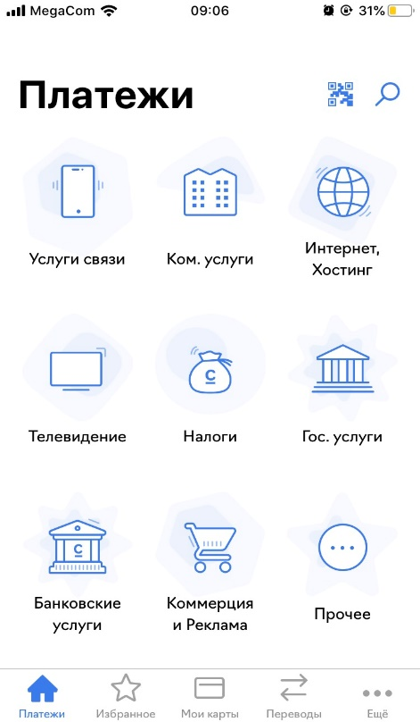

3-кадам
Өздүк эсептин номерин жана төлөм суммасын киргизгиле

